МИНИСТЕРСТВО ОБРАЗОВАНИЯ И НАУКИ РОССИЙСКОЙ ФЕДЕРАЦИИ

ФЕДЕРАЛЬНОЕ ГОСУДАРСТВЕННОЕ АВТОНОМНОЕ

ОБРАЗОВАТЕЛЬНОЕ УЧРЕЖДЕНИЕ ВЫСШЕГО ОБРАЗОВАНИЯ

«САМАРСКИЙ НАЦИОНАЛЬНЫЙ ИССЛЕДОВАТЕЛЬСКИЙ

УНИВЕРСИТЕТ ИМЕНИ АКАДЕМИКА С. П. КОРОЛЕВА»

(САМАРСКИЙ УНИВЕРСИТЕТ)

Отчёт по лабораторной работе №2

по курсу «Базы данных»

Вариант №5.

Студент:  
Лапко Я. А.,

Поборознюк П. Д.,

гр. 6313-020302D

Преподаватель:  
Попова-Коварцева Д.А.

Самара 2019

**Лабораторная работа №2**

Тема работы: логическое и физическое моделирование базы данных, реализация реляционной схемы БД в выбранной СУБД.

Цель работы: приобретение навыков создания логической и физической модели базы данных с помощью Case-средства. Приобретение навыков реализации базы данных в рамках реляционной модели с помощью СУБД.

Содержание работы:

1. Изучение основ создания логической и физической модели данных с помощью Case-средства.
2. Изучение особенностей проектирования реляционных баз данных.
3. Подготовка ответов на вопросы к лабораторной работе.
4. Подготовка отчета о проделанной работе.

Последовательность выполнения работы:

1. С помощью Case-средства создайте логическую модель базы данных в соответствии с вариантом задания.
2. Укажите домены для всех атрибутов сущностей.
3. Для созданной модели опишите физический уровень представления данных, пользуясь выбранным в п.1 Case-средством.
4. Проанализируйте какие функциональные зависимости имеются в созданных отношениях.
5. Примените шаги по нормализации схем созданных отношений БД.
6. Выберите необходимую СУБД, для которой нужно создать схему данных, и сгенерируйте DDL-скрипт для выбранной СУБД.
7. Внесите необходимые изменения в имена таблиц, полей, связей и их свойства.
8. Внесите необходимые изменения в созданный DDL-скрипт.
9. Выполните DDL-скрипт и заполните созданные таблицы данными командой SQL Insert (не менее 12-15 записей на таблицу).
10. Оформите отчет о выполнении лабораторной работы.

**Вариант № 5**

Предметная область: Учебно-методическое управление (учет площади помещений).

Основные предметно-значимые сущности: Помещения, Подразделения.

Основные предметно-значимые атрибуты сущностей:

* помещения – название или номер помещения, вид помещения (аудитория, кабинет и т.п.), площадь, количество посадочных мест;

подразделения – название, вид подразделения.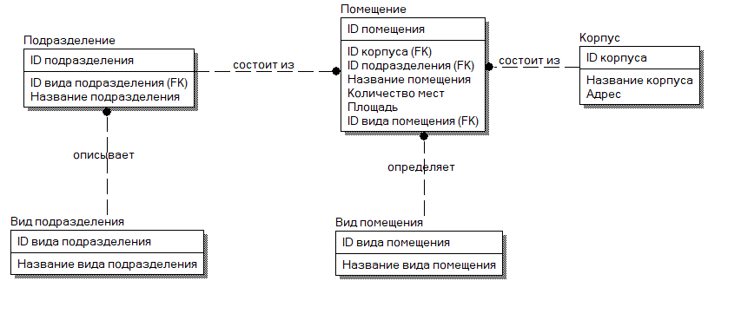

Рисунок 1 - Логическая модель.

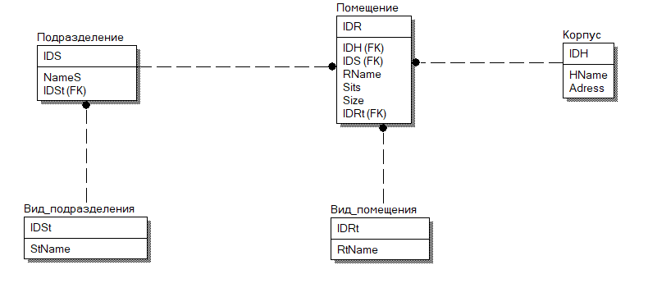

Рисунок 2 - Физическая модель.

**DLL-скрипты**

CREATE TABLE Вид_подразделения

(

IDSt integer NOT NULL ,

StName varchar(20) NULL

)

go

ALTER TABLE Вид_подразделения

ADD CONSTRAINT XPKВид_подразделения PRIMARY KEY CLUSTERED (IDSt ASC)

go

CREATE TABLE Вид_помещения

(

IDRt integer NOT NULL ,

RtName varchar(20) NULL

)

go

ALTER TABLE Вид_помещения

ADD CONSTRAINT XPKВид_помещения PRIMARY KEY CLUSTERED (IDRt ASC)

go

CREATE TABLE Корпус

(

IDH integer NOT NULL ,

HName varchar(20) NULL ,

Adress varchar(30) NULL

)

go

ALTER TABLE Корпус

ADD CONSTRAINT XPKКорпус PRIMARY KEY CLUSTERED (IDH ASC)

go

CREATE TABLE Подразделение

(

IDS integer NOT NULL ,

NameS varchar(20) NULL ,

IDSt integer NOT NULL

)

go

ALTER TABLE Подразделение

ADD CONSTRAINT XPKПодразделение PRIMARY KEY CLUSTERED (IDS ASC)

go

CREATE TABLE Помещение

(

IDR integer NOT NULL ,

RName varchar(20) NULL ,

Sits integer NULL ,

Size integer NULL ,

IDS integer NOT NULL ,

IDRt integer NOT NULL ,

IDH integer NOT NULL

)

go

ALTER TABLE Помещение

ADD CONSTRAINT XPKПомещение PRIMARY KEY CLUSTERED (IDR ASC)

go

ALTER TABLE Подразделение

ADD CONSTRAINT описывает FOREIGN KEY (IDSt) REFERENCES Вид_подразделения(IDSt)

ON DELETE NO ACTION

ON UPDATE NO ACTION

go

ALTER TABLE Помещение

ADD CONSTRAINT состоит_из FOREIGN KEY (IDS) REFERENCES Подразделение(IDS)

ON DELETE NO ACTION

ON UPDATE NO ACTION

go

ALTER TABLE Помещение

ADD CONSTRAINT R_4 FOREIGN KEY (IDRt) REFERENCES Вид_помещения(IDRt)

ON DELETE NO ACTION

ON UPDATE NO ACTION

go

ALTER TABLE Помещение

ADD CONSTRAINT R_5 FOREIGN KEY (IDH) REFERENCES Корпус(IDH)

ON DELETE NO ACTION

ON UPDATE NO ACTION

Go

INSERT INTO Вид_подразделения VALUES (1, 'Технических наук'),

(2, 'Гуманитарных наук'),

(3, 'Физической культуры'),

(4, 'Военное'),

(0, 'Хоз. часть');

INSERT INTO Вид_помещения VALUES (0, 'Хозяйственное'),

(1, 'Лаборатория'),

(2, 'Спортзал'),

(3, 'Учебное'),

(4, 'Актовый зал');

INSERT INTO Корпус VALUES (1, 'Главный', 'Университетская, 1'),

(2, 'Научный', 'Университетская, 2'),

(3, 'Медиацентр', 'Университетская, 3'),

(4, 'Медицинский', 'Университетская, 4'),

(5, 'Спортивный', 'Университетская, 5'),

(6, 'Учебный1', 'Университетская, 6'),

(7, 'Учебный2', 'Университетская, 7'),

(8, 'Военный', 'Университетская, 8');

INSERT INTO Подразделение VALUES (1, 'Алгебры и геометрии', 1),

(2, 'Программных систем', 1),

(3, 'НАНОинженерии', 1),

(4, 'Филологии', 2),

(5, 'Экономики', 2),

(6, 'Истории', 2),

(7, 'Физической культуры', 3),

(8, 'Военное', 4),

(0, 'Хоз. Часть', 1);

INSERT INTO Помещение VALUES (1, '1', 30, 75, 1, 3, 6),

(2, '2', 30, 75, 1, 3, 6),

(3, '1', 30, 75, 2, 3, 7),

(4, '2', 30, 75, 2, 3, 7),

(5, '1', 15, 75, 2, 1, 3),

(6, '3', 30, 75, 3, 3, 7),

(7, '4', 30, 75, 3, 3, 7),

(8, '2', 15, 75, 3, 1, 3),

(9, '1', 30, 75, 4, 3, 1),

(10, '3', 30, 75, 4, 3, 6),

(11, '2', 30, 75, 5, 3, 1),

(12, '4', 30, 75, 5, 3, 6),

(13, '5', 30, 75, 6, 3, 7),

(14, '5', 30, 75, 6, 3, 6),

(15, '1', 10, 200, 7, 2, 5),

(16, '2', 10, 200, 7, 2, 5),

(17, '3', 10, 125, 7, 2, 1),

(18, '1', 30, 75, 8, 3, 8),

(19, '2', 30, 75, 8, 3, 8),

(20, '3', 10, 125, 8, 2, 8),

(21, '4', 150, 250, 0, 4, 1),

(22, 'WC', 0, 50, 0, 0, 1),

(23, 'WC', 0, 50, 0, 0, 2),

(24, 'WC', 0, 50, 0, 0, 3),

(25, 'WC', 0, 50, 0, 0, 4),

(26, 'WC', 0, 50, 0, 0, 5),

(27, 'WC', 0, 50, 0, 0, 6),

(28, 'WC', 0, 50, 0, 0, 7),

(29, 'WC', 0, 50, 0, 0, 8);